Телемедицинский сервис, искусственный интеллект, диджитал-вечеринка: главные события недели в социальной сфере
27.08.2023

Пресс-служба комплекса социального развития Москвы
В столице открыли четыре поликлиники после капитального ремонта, в школы Татарстана внедряют сервисы «МЭШ», служба занятости провела около восьми тысяч бесплатных тренингов, а на городских площадках продолжаются мероприятия Московского урбанистического форума.

Внедрение сервисов «МЭШ» в Татарстане
Москва поможет внедрить сервисы цифровой образовательной платформы «Московская электронная школа» («МЭШ») в школы Татарстана. Соглашение о сотрудничестве в сфере информационных технологий в образовании подписали Сергей Собянин и глава (раис) Республики Татарстан Рустам Минниханов. Учителя, школьники и родители смогут пользоваться электронным дневником, электронным журналом, библиотекой и другими полезными сервисами. Они уже прошли апробацию в нескольких школах республики, а с третьей четверти нового учебного года станут доступными во всех общеобразовательных учреждениях. Помимо Татарстана, образовательная платформа на базе сервисов «МЭШ» внедряется в Калужской и Московской областях.

Открытие четырех поликлиник после капремонта
После капитального ремонта открыли четыре поликлиники. Это головное здание детской городской поликлиники № 132 в Ново-Переделкине, филиал № 3 диагностического центра № 5 в Бибиреве, детско-взрослая поликлиника в Северном Бутове, а также взрослая поликлиника в Даниловском районе. В общей сложности они будут обслуживать более 110 тысяч детей и взрослых.

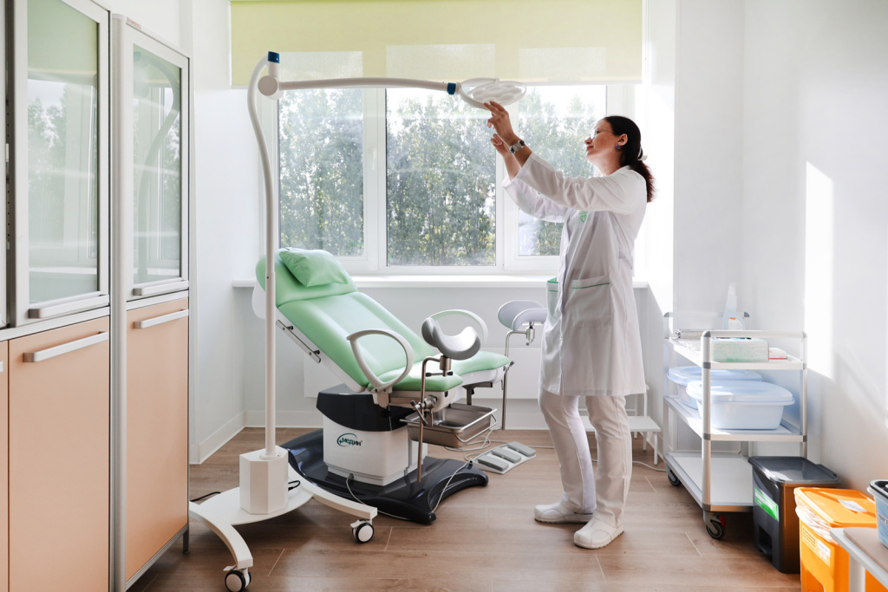

История вопроса
- Сергей Собянин сообщил об открытии обновленной поликлиники в Даниловском районе

Городские проекты, помогающие эффективному лечению
В Москве развивается персонифицированная медицинская помощь. Так, для людей с хроническими заболеваниями действует программа проактивного динамического диспансерного наблюдения, а для предупреждения наследственных заболеваний специалисты проводят исследования генетических мутаций. Онкопомощники сопровождают пациентов с онкологическими заболеваниями на всех этапах диагностики и лечения.

Бесплатные тренинги службы занятости
Как сообщила Анастасия Ракова, заместитель Мэра Москвы по вопросам социального развития, за последние 4,5 года карьерные эксперты провели около восьми тысяч бесплатных тренингов по развитию навыков самопрезентации, тайм-менеджмента, коммуникабельности, адаптивности, критического мышления, а также эмоционального интеллекта. Запись на тренинги и деловые игры доступна на сайте центров «Моя работа» и «Моя карьера».
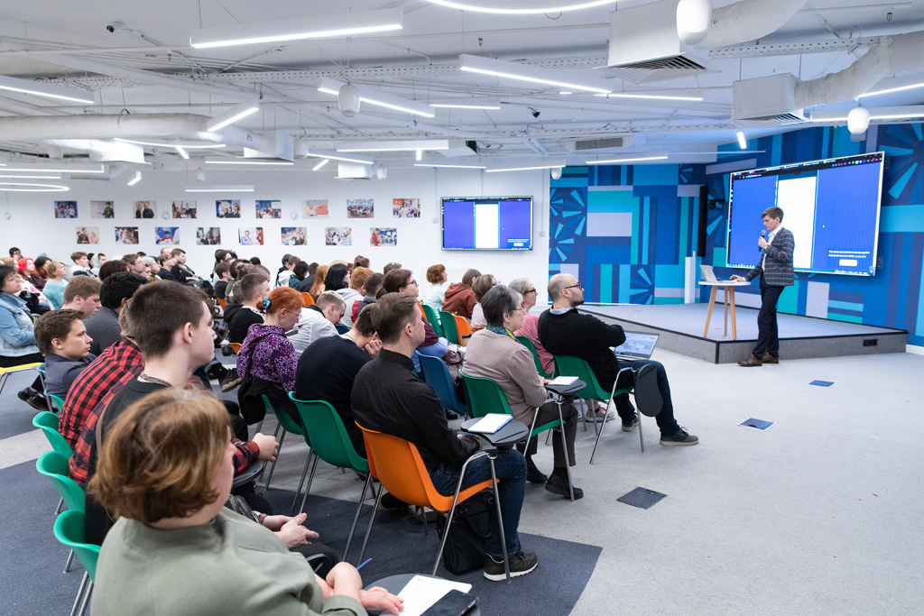
Пресс-служба Департамента труда и социальной защиты населения города Москвы

Телемедицинский сервис в ревматологических и нефрологических центрах
С помощью телемедицинского сервиса врачи проводят дистанционные консультации и выписывают пациентам электронные рецепты на ряд лекарственных препаратов. Для получения дистанционной помощи пациентам нужно скачать мобильное приложение «ЕМИАС: телемедицина».

12 лет сети столичных центров госуслуг
12 лет назад в Лефортове открылся первый центр госуслуг. Это стало отправной точкой для развития сети офисов «Мои документы». Сейчас они есть в каждом районе города. В городе работает более 130 таких учреждений, в которых трудятся свыше 11 тысяч сотрудников. Число государственных услуг, предоставляемых в офисах, достигло более 280, из которых 99 процентов доступны для всех, независимо от места жительства.
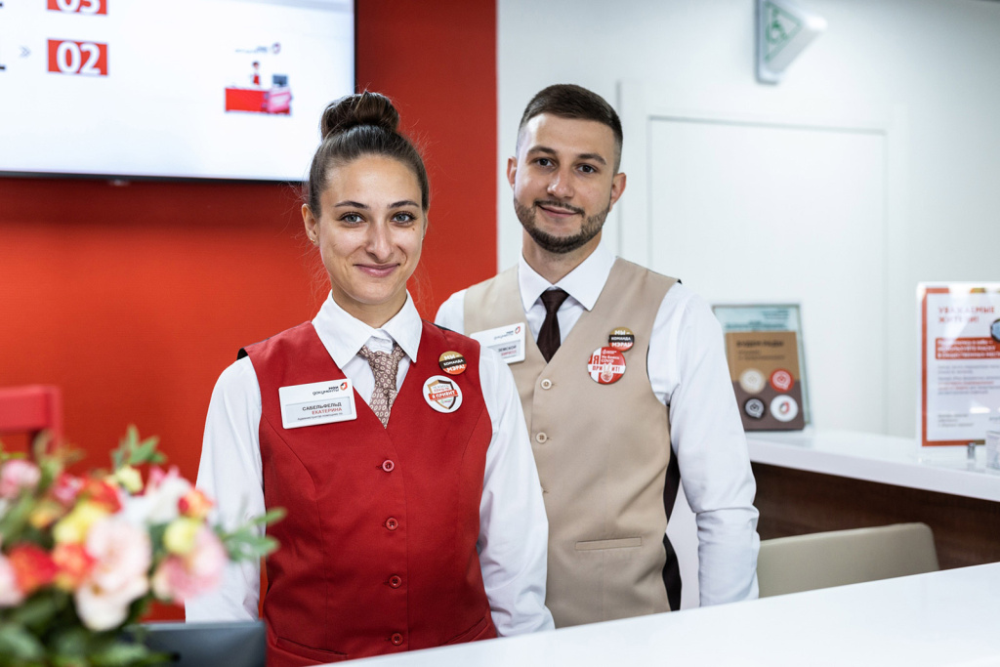

Новые возможности искусственного интеллекта в медицине
Искусственный интеллект поможет врачам при описании сложных диагностических случаев, например сочетанной патологии или тяжелых травм. Новое направление войдет в состав комплексного сервиса искусственного интеллекта. Сегодня в проекте работает уже более 50 сервисов искусственного интеллекта по 23 клиническим направлениям.

Вызов врача на дом специалистами скорой помощи с помощью ЕМИАС
Сотрудники столичной скорой помощи теперь могут вызывать врача на дом пациенту через единую медицинскую информационно-аналитическую систему (ЕМИАС) с помощью цифровых планшетов.
Врачи городских поликлиник при посещении пациента на дому работают на планшетах, подключенных к ЕМИАС. Все созданные специалистом документы загружаются в систему. С помощью планшета врач может заполнить протокол осмотра, сформировать назначение на дополнительную консультацию или записать пациента на исследование.
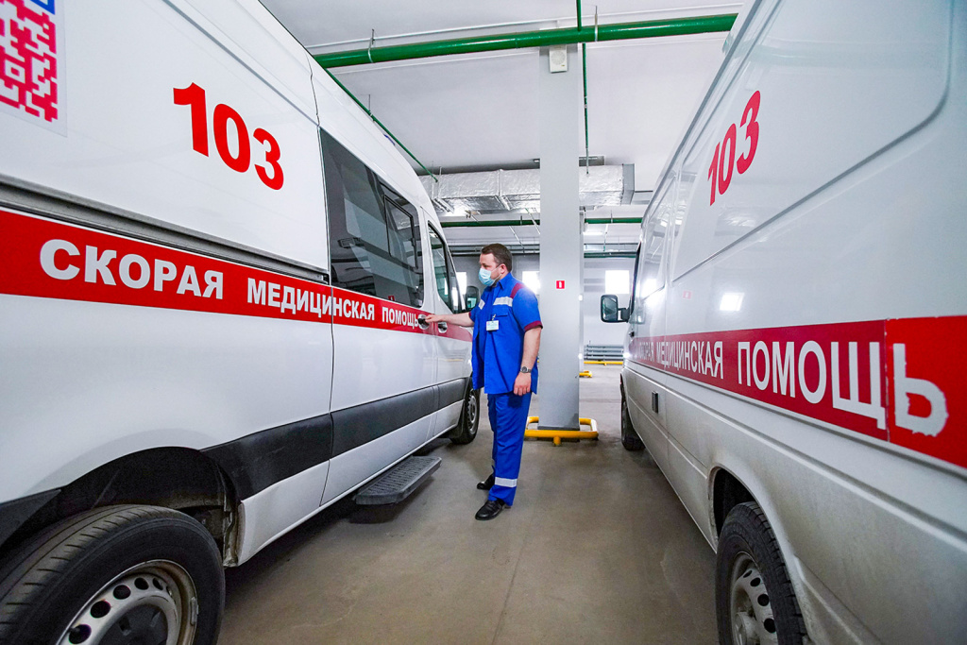
Фото Е. Самарина. Mos.ru

Новый сезон клуба мемуаристики «Линия жизни»
Новый сезон клуба мемуаристики «Линия жизни» открывается 1 сентября. Жители столицы могут оставить память о событиях своей жизни для современников и будущих поколений. Рукописи, переданные на вечное хранение в Главархив, не просто сохраняют, но и по согласию задействуют на общегородских выставках. Чтобы стать участником клуба, нужно обратиться в центр московского долголетия «Ломоносовский» по адресу: улица Крупской, дом 9а.

День любви на Московском урбанфоруме
На площадке Московского урбанистического форума в Гостином Дворе поженились 60 пар. Некоторые из них специально приехали из других городов. Среди новобрачных были две пары участников проекта «Московское долголетие». Церемонии бракосочетания помогали вести такие популярные исполнители, как группа «Марсель», Юлианна Караулова, ST, Chris Yank, Анна Семенович и Катерина Шпица.
150 пар приняли участие в бале влюбленных. А известные артисты, в число которых вошли Зара, Денис Клявер, Виктор Рыбин и Наталья Сенчукова, исполнили свои хиты и поздравили молодых и всех гостей форума.
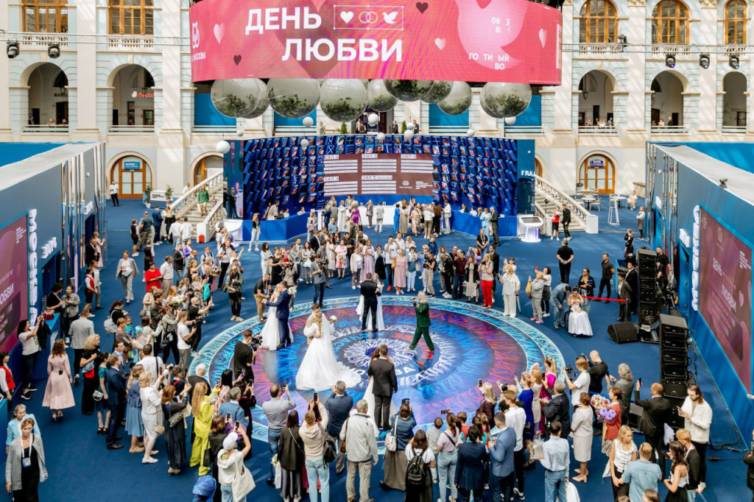
Пресс-служба комплекса социального развития Москвы

Диджитал-вечеринка года
В последнюю летнюю субботу на площадке Московского урбанистического форума в Гостином Дворе состоялась диджитал-вечеринка. Ее провели известные диджеи M.Hustler и Sidorkov. Благодаря 3D-проекциям гости совершили виртуальное путешествие из 1990-х годов в далекое будущее.
Площадка в Гостином Дворе впервые работала до 02:00. Посетители увидели зоны Московского урбанфорума в сумерках, а главным объектом танцпола стала шестиметровая фигура цифрового человека.

Кибертурниры на Московском урбанфоруме
На площадке Московского урбанистического форума в Гостином Дворе провели кибербитвы. Посетители сразились в CS:GO, Dota 2, Valorant, Fortnite, FIFA 23, а также приняли участие в кибертурнире «Графус» и почувствовали себя настоящими расследователями финансовых махинаций.
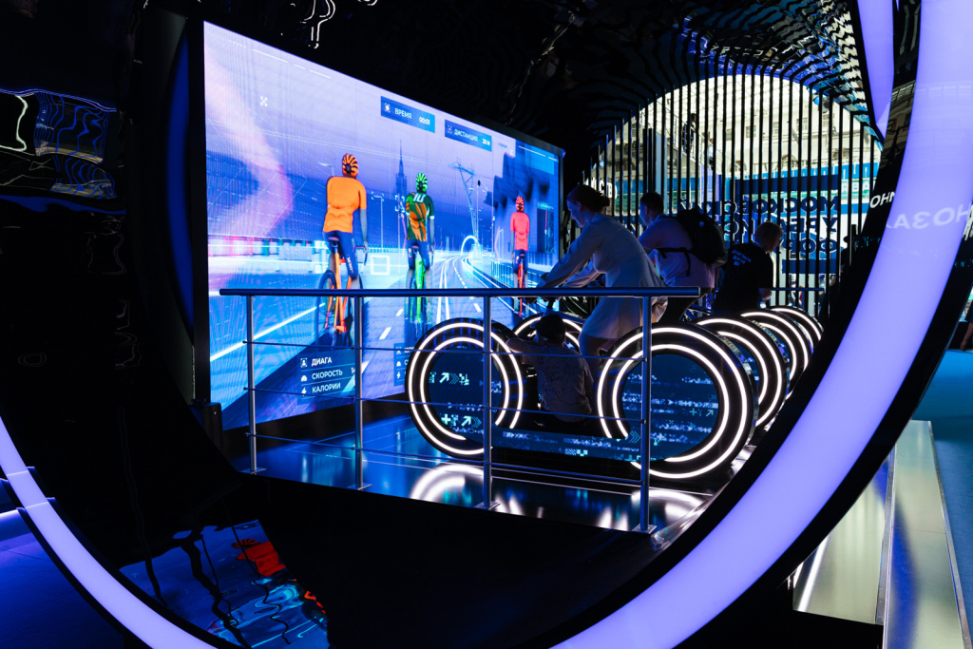

Пресс-служба комплекса социального развития Москвы

Ярмарка социального маркетплейса «Москва — добрый город»
В рамках Московского урбанистического форума открылась ярмарка изделий социального маркетплейса «Москва — добрый город». Это первый в России государственный агрегатор онлайн-магазинов некоммерческих организаций. Представленную продукция изготовили жители столицы с ограниченными возможностями здоровья в инклюзивных мастерских. Ярмарка работает с 09:00 до 18:00. Все желающие смогут приобрести для себя или в подарок близким уникальные изделия. Полный каталог продукции маркетплейса есть на его сайте.

Адрес страницы: http://mosarchive.mos.ru/presscenter/news/detail/11797603.html
ГБУ "Мосархив"

